今日动态
2025.6.3
一、早晨入园
孩子们早早地来到幼儿园，热情的打着招呼，元气满满！今天的早点是鲜牛奶、牛乳吐司！
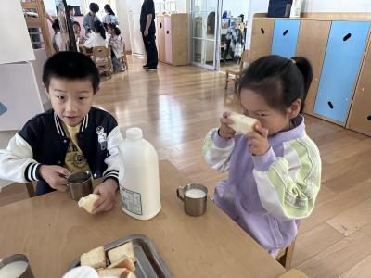 | 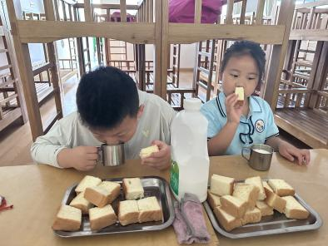 | 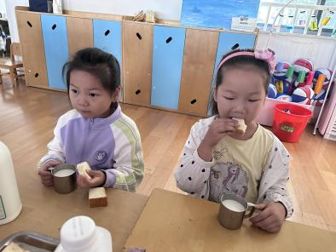

二、户外活动
孩子们在户外开心的进行着户外活动，最近天气比较热，可以给孩子们准备吸汗巾哦！
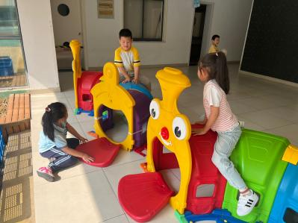 | 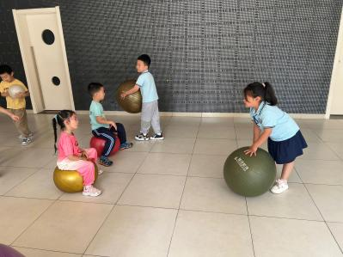 | 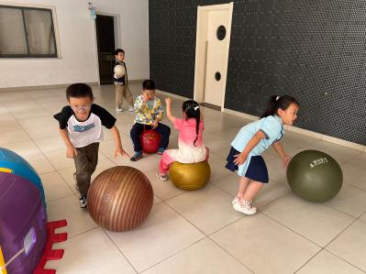

三、集体活动
今天的集体活动是综合《精彩回忆》。大班的孩子们即将毕业，告别生活了三年的幼儿园。三年的集体生活中，孩子们有许多精彩的事情，比如：第一次集体到别人家做客、家长会、远足、超市购物等。孩子们一天天的成长，从开始的不懂事到学会了自己能做的事自己做，留下了许多精彩回忆。因此，我们开展了本节活动，让孩子回忆、绘画、交流自己的成长，感受幼儿园生活的美好。
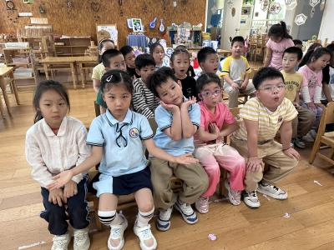 | 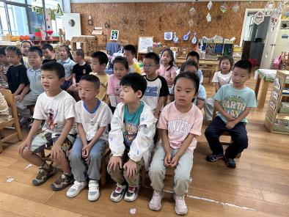 | 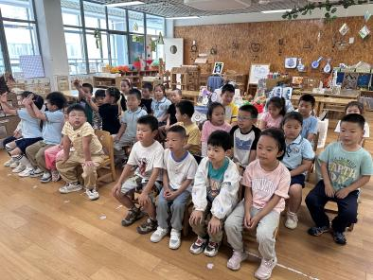

四、桌面建构游戏
孩子们在桌子上玩着桌面建构游戏，用拼插玩具、雪花片搭建出各种各样的作品。
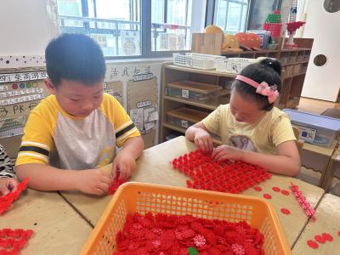 | 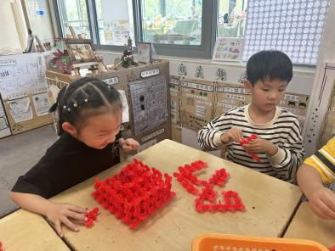 | 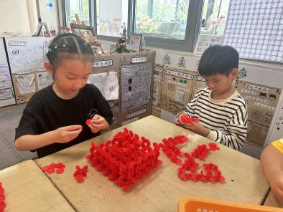
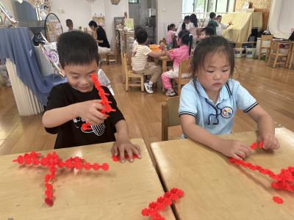 | 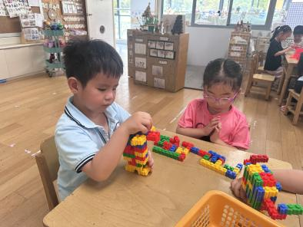 | 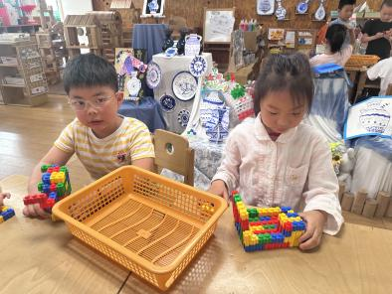

五、温馨提示
1.本周轮到我们班进行家长护卫队啦！涉及到的家长请关注哦~及时到岗！

